Vasné Tana Judit
Napóra készítése árnyékvetővel

Az előre kinyomtatott napórán a számlap és az árnyékvető meg van szerkesztve, csak össze kell állítani. Ez a napóra a mellékletben található; ha vastagabb papírra nyomtatjuk, akkor tartósabb napórát hajtogathatunk belőle. (A gyerekeknek előre megszerkesztettük a számlapot és az árnyékvetőt is. A horizontális – vízszintes számlapú – napóra óravonalainak mértani szerkesztése ugyanis nehéz és hosszadalmas művelet.)

A foglakozás eszközigénye: nyomtatott napóra, olló, ragasztó.

Munkafolyamat
- Napóra talapzatának kivágása, ragasztása elkészítése
- Napóra és árnyékvető pontos kivágása
- Az árnyékvető elkészítése és ragasztása, fülek felhajtása
- Az árnyékvetőt felragasztjuk az É és a D betűkkel jelzett fehér szaggatott vonalra (zöld nyíl), pontosan az É–D piros nyíllal jelölt szakaszra. (1. ábra)

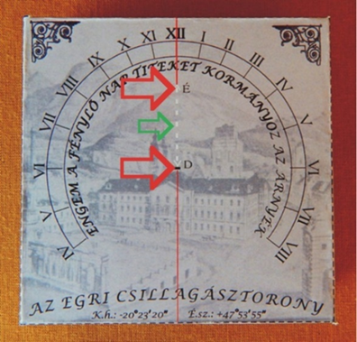
- ábra: Az árnyékvető helye

- Az árnyékvetőt úgy ragasztjuk fel, hogy annak a hegye a XII. óra felé mutat. (2. ábra)
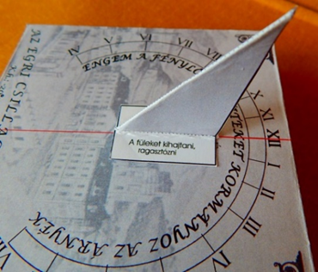
2. ábra: Az árnyékvető pontos elhelyezése

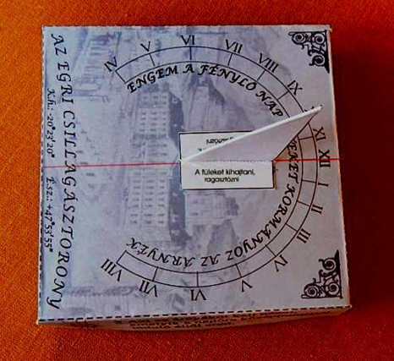
3. ábra: A pontosan összeállított napóra, függőleges helyzetű árnyékvetővel

- A XII órabeosztáson átfutó piros vonalat kell majd észak irányba tájolni. Napos időben a Nap „körbejár” az égbolton és az árnyékvető árnyéka az óramutató járásával megegyező irányban végigvonul a számlapon.
- Ellenőrizzük a napórát: megnézzük talapzatának vízszintes helyzetét és függőleges helyzetbe hozzuk az árnyékvetőt. (3. ábra)

A NAPÓRA TÁJOLÁSA
A napórák észak–dél irányú tájolása fontos, hiszen ettől függ, hogy mennyire pontosan mutatják a helyi időt. Két klasszikus tájolási módszert ismertetünk.

A csillagászati észak–dél irány kijelölése gnómon segítségével

Egy függőleges árnyékvető köré koncentrikus kört rajzolunk, ahol a gnómon talppontja lesz a kör középpontja. Ellenőrizzük az árnyékvető merőlegességét. Délelőtt és délután a Nap járását követve megjelöljük a körívnek azon pontjait, ahol az árnyék vége éppen a köríven van. A köríven levő két jelölést össszekötjük és a szakaszt megfelezzük. A szakasz felezőpontja és a gnómon talppontja között húzott egyenes jelöli ki az észak–dél vonal irányát. Az egyenlítői és a horizontális napóra alapvonalát ennek megfelelően kell beállítani. (4. ábra)
Egyszerre két vagy több körön is elvégezhezjük a műveletet, akkor az iránykitűzés még pontosabbá válik. Ezt az eljárást nevezzük az „indiai kör” módszerének.

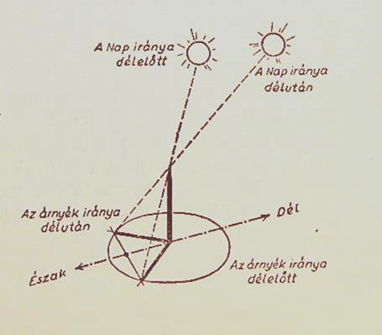
4. ábra: Az észak–dél irány kijelölése gnómon segítségével

A csillagászati észak–dél irány kijelölése a Sarkcsillag segítségével

Másik klasszikus módszer, amikor a napóra felállításának helyszínén éjszaka bejelöljük a Sarkcsillag irányát. Letűzünk a földbe egy kb. másfél méter hosszú botot, amit pontosan függőlegesre állítunk. A bot déli oldalánál úgy célozzuk meg a Sarkcsillagot, hogy azt éppen a bot csúcsa felett lássuk. A bot talpán át egy egyenest húzunk a Sarkcsillag irányába. Ez az irány lesz a csillagászati észak–dél irány.

Tájoláshoz iránytűt nem használhatunk, mert az a mágneses északot mutatja!

Legkönnyebb módszer: Az okostelefonokban már találhatók olyan menük, amelyek megmutatják a mágneses és a csillagászati észak irányt is.

Az észak–dél irányba tájolt napórán az árnyékvető árnyéka fogja mutatni a helyi időt.

Az árnyékvető felső élének az árnyékát kell nézni!

Fontos tudni: a napóránk által mutatott helyi idő nem egyezik az óráink által mutatott (zóna) idővel!

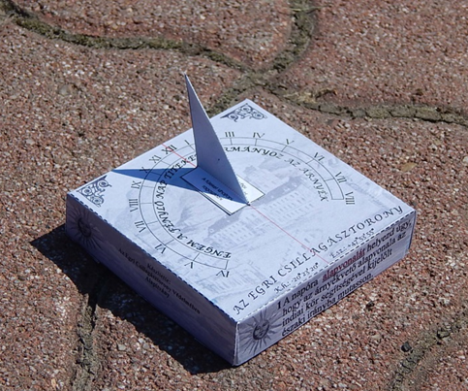
5. ábra: Működésben az elkészített horizontális napóra

